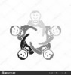
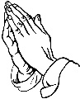
Aleksandra Gwóźdź
Temat: JAK MOŻEMY ZROZUMIEĆ TRÓJCĘ?
a) Cel dydaktyczny: Przybliżyć tajemnicę Trójcy Świętej, zapoznać z każdą z osób oraz uświadomić o ich równości.
b) Cel wychowawczy: Zachęcić do częstszej modlitwy bezpośredniej do każdej Boskiej Osoby.




Pomoce: Świeca, kartki papieru (A4 i/lub A3), długopisy, kredki, flamastry, zdjęcia trójkątów (Aneks 1, Aneks 2, Aneks 3)
 | Treść
  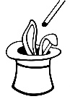 | - Wstęp - Modlitwa na rozpoczęcie spotkania  Animator rozpoczyna spotkanie znakiem krzyża i zapaleniem świecy, następnie modlitwa do Ducha Świętego  Prośmy Ducha Świętego o otwarcie Naszych serc, abyśmy nie bali się mówić otwarcie o Bogu. Prośmy również o dar odwagi oraz męstw do wyznawania wiary w naszych środowiskach, w których na co dzień przebywamy. Duchu Święty, który oświecasz serca i umysły Nasze…  - Treść właściwa  - Widzieć  Na dzisiejszym spotkaniu chciałabym poruszyć temat Trójcy Świętej, stąd moje pierwsze pytanie:  -Co wiecie o Trójcy? (są 3 osoby; Bóg Ojciec, Syn Boży, Duch Święty)  Dziękuję, za Wasze wypowiedzi, dobrze odpowiedzieliście, są 3 Osoby Boskie,  [Animator rozdaje kartki, na których za zadnie mają narysować różne rodzaje trójkątów. Należy naprowadzić, o jakie dokładnie trójkąty nam chodzi – o ich rodzaje; równoboczny, równoramienny, różnoboczny, prostokątny, ostrokątny, rozwartokątny. Jeżeli ktoś ma problem z narysowaniem, animator ma za zadnie pomóc narysować resztę trójkątów].  Rozdam Wam kartki i Waszym zadaniem będzie narysowanie na nich wszystkich rodzajów trójkątów, które poznaliście w szkole. Macie chwilkę na to.  Animator prowadzi dyskusję w taki sposób, aby wynikło z niej, że tylko trójkąt równoboczny może kojarzyć się z Trójcą, ponieważ wszystkie kąty w tym trójkącie są równe (60°).  Macie przed sobą swoje kartki. Są na nich przeróżne trójkąty; równoboczny, równoramienny, różnoboczny, prostokątny, ostrokątny, rozwartokątny.  Jak myślicie, -który trójkąt najbardziej Wam się kojarzy z Trójcą Świętą? (równoboczny)  [Animator bierze swój wcześniej wydrukowany lub własnoręcznie narysowany trójkąt równoboczny i równoramienny, objaśnia pokazując wartość kątów przy podstawie i w wierzchołku i prowadzi krótki wykład].  Dokładnie – trójkąt równoboczny. Każda osoba w Trójcy jest tak samo ważna. Widzicie, w trójkącie mają taką samą wartość kątów, po 60°. Nie może być tak, że na przykład weźmy trójkąt równoramienny; Ojciec z Synem są tacy sami, przy podstawie są takie same kąty, są inne niż kąt w wierzchołku, większe lub mniejsze, a na górze jest Duch, który jest mniej ważny lub bardziej ważny bo ma inny kąt. Tak nie jest! Zarówno jak i Bóg, jak i Syn jak i Duch Święty jest tak samo ważny, nikt nie jest mniej lub bardziej ważny.  Dlatego teraz spróbujemy pogłębić jeszcze bardziej Naszą wiedzę na temat Trójcy Świętej, wiemy już że cała Trójca jest równa.  Nadal pozostaje w naszej głowie pytanie, jak to dokładnie jest, że Bóg Ojciec jest jeden, a jednak pod trzema postaciami?  - Osądzić  [Animator prowadzi wykład na temat Trójjedności Boga i próbuje wyjaśnić to zjawisko].  Wiemy z prawd wiary, że Bóg jest jeden, ale wiemy również, że ten sam Bóg jest Trójjedyny. Różni ludzie próbowali wytłumaczyć to zjawisko na różne sposoby. Pierwszą propozycją jest przypisanie Bogu, Synowi i Duchowi masek, które używa jeden Bóg, ale niestety nie jest to trafne rozwiązanie. Kolejnym jest, że tylko Ojciec jest Bogiem a Jezus i Duch są tylko najlepszymi stworzeniami Boga, takimi można powiedzieć, mniejszymi Bogami. Niestety nie pasuje to założenie do Objawienia, bo sam Jezus powiedział w Ewangelii św. Jana (J 10, 30): „Ja i Ojciec jedno jesteśmy”. Dlatego nie pozostaje nam nic innego, tylko uwierzyć w to co powiedział Bóg, jest sam jeden co do natury, ale są trzy Osoby Boskie tworzące Trójcę Świętą, ponieważ nasz umysł nie jest w stanie pojąć na czym polega Trójca.  [Animator rozdaje potrzebne przybory; kartki, kredki, flamastry oraz tłumaczy zadanie].    Teraz ponownie rozdam Wam kartki oraz kredki i flamastry i tak jak siedzicie w grupach po 3 osoby zastanowicie się przez chwilę jak w Waszym codziennym życiu możecie czcić Trójce Świętą. Następnie wybierzcie jedną myśl i narysujcie ją na kartce. Macie na to około 5-7 minut. Po tym czasie przedstawicie swoje prace.  [Po 5-7 minutach grupy prezentują swoje prace. Animator przypomina o szacunku do siebie nawzajem, kiedy ktoś inny mówi – my słuchamy, nie śmiejemy się z prac innych, traktujemy innych tak jak sami chcielibyśmy być traktowani].  Myślę, że czasu nikomu nie zabrakło i jesteście gotowi przedstawić swoje prace i opowiedzieć co stworzyliście.  [Każda z grup po kolei pokazuje swoją pracę i opowiada o niej. Animator ma za zadanie pomóc, jeśli ktoś nagle nie będzie wiedział co powiedzieć, nakierować].  Poradziliście sobie świetnie z tym zadaniem, podobały mi się wszystkie Wasze prace. Myślę, że skorzystaliście ze swoich prac nawzajem i będziecie pamiętać w Waszym codziennym życiu o czczeniu Trójcy Świętej. Nie kosztuje to Was za wiele, na przykład czynienie znaku krzyża. Pamiętajmy o tym.  Przeczytajmy teraz fragment Katechizmu Kościoła Katolickiego. Zobaczmy co ma do powiedzenia w temacie równości Osób Boskich.  [Animator wybiera jedną osobę do przeczytania fragmentu].  (KKK 253): „Trójca jest jednością. Nie wyznajemy trzech bogów, ale jednego Boga w trzech Osobach: "Trójcę współistotną". Osoby Boskie nie dzielą między siebie jedynej Boskości, ale każda z nich jest całym Bogiem: "Ojciec jest tym samym, co Syn, Syn tym samym, co Ojciec, Duch Święty tym samym, co Ojciec i Syn, to znaczy jednym Bogiem co do natury"  Jak usłyszeliście, wyznajemy wiarę w Jedynego Boga, ale to właśnie ten Jeden Bóg jest pod postacią Trzech Osób. Teraz pochylimy się bardziej nad każdą Osobą, zrobimy sobie charakterystykę, w której mi pomożecie, prawie jak na lekcji języka polskiego opisywalibyśmy bohaterów lektury, abyście dobrze ich poznali i zobaczyli, że mimo tego, że różnią się, pozostają nadal jednością, co właśnie usłyszeliśmy w wcześniejszym fragmencie.  [Animator wybiera kilka osób, które przeczytają fragmenty oraz zadaje pytania i nakierowuje na wypisane odpowiedzi jeśli nie zostaną wypowiedziane przez uczestników. Wyciąga wcześniej wydrukowaną (aneks 3)lub narysowaną na większej kartce tabelę i wspólnie z uczestnikami ją wypełnia na podstawie ich odpowiedzi. Każda z osób, która wypowie cechę może sama ją zapisać w tabeli]  Zaczniemy od Boga. Wybiorę kilka osób, które przeczytają fragmenty z Pisma Świętego i na ich podstawie i również bazując na swojej własnej wiedzy opiszemy Go.    (Tb 13, 2-6): „«Niech będzie błogosławiony Bóg, który żyje na wieki, i królestwo Jego.  Ponieważ On karze i okazuje miłosierdzie, posyła do Otchłani pod ziemię  i wyprowadza z największej zagłady. I nie ma nikogo, kto by uszedł Jego ręki.  Wysławiajcie Go, synowie Izraela, przed narodami, ponieważ On was rozproszył między nimi.  I tam okazywał wam swoją wielkość, wynoście Go pochwałami przed wszystkim, co żyje,  ponieważ On sam jest Panem i Bogiem naszym. On sam Ojcem naszym i Bogiem po wszystkie wieki. On karci was za wasze nieprawości, ale zmiłuje się nad wami wszystkimi i zgromadzi was spośród wszystkich narodów, między którym zostaliście rozproszeni. A kiedy nawrócicie się do Niego całym sercem i z całej duszy, aby postępować przed Nim w prawdzie, wtedy On zwróci się do was  i już nigdy nie zakryje oblicza swego przed wami.”  -Co o Nim wiemy? (jest naszym Ojcem, jest Wszechmogący, Wielki, Stworzył świat, nie znamy Jego wyglądu, Zesłał na Ziemie Swojego Syna aby nas zbawić, Jest miłosierny, Kocha nas bezgranicznie, sprawiedliwy, niewidzialny, itp.)  Teraz skupmy się na Jezusie, tak samo jak wcześniej, posłuchamy fragmentów i będziemy Go opisywać. Wasze odpowiedzi wpiszemy razem w naszą tabelkę  (Łk 22, 42): „Ojcze, jeśli chcesz, oddal ten kielich ode mnie; wszakże nie moja, lecz twoja wola niech się stanie.”  (1 J 4, 2-3): „Po tym poznawajcie Ducha Bożego: Wszelki duch, który wyznaje, że Jezus Chrystus przyszedł w ciele, z Boga jest. Wszelki zaś duch, który nie wyznaje, że Jezus Chrystus przyszedł w ciele, nie jest z Boga. Jest to duch antychrysta, o którym słyszeliście, że ma przyjść, i teraz już jest na świecie.”  (Flp 2, 5-8): „Takiego bądźcie względem siebie usposobienia, jakie było w Chrystusie Jezusie, Który chociaż był w postaci Bożej, nie upierał się zachłannie przy tym, aby być równym Bogu, Lecz wyparł się samego siebie, przyjął postać sługi i stał się podobny ludziom; a okazawszy się z postawy człowiekiem, Uniżył samego siebie i był posłuszny aż do śmierci, i to do śmierci krzyżowej.”  -Na podstawie tych fragmentów i swojej własnej wiedzy powiedzcie mi co wiemy o Jezusie? (jest Zbawicielem, ma wolną wolę, stał się człowiekiem, posłuszny, kochający, czynił cuda, głosi Słowo Boże, jest Synem Boga, itp.)  Już ostatnią Osobą Boską jest Duch Święty. Posłuchajcie ostatnich fragmentów z Biblii i wspólnie Go opiszemy.  (Mt 3, 11): „Ja was chrzczę wodą, ku upamiętaniu, ale Ten, który po mnie idzie, jest mocniejszy niż ja; jemu nie jestem godzien i sandałów nosić. On was chrzcić będzie.”  (Ef 1, 13-14): “A nie zasmucajcie Bożego Ducha Świętego, którym jesteście zapieczętowani na dzień odkupienia.”  (J 15, 26): „Gdy przyjdzie Pocieszyciel, którego Ja wam poślę od Ojca, Duch Prawdy, który od Ojca wychodzi, złoży świadectwo o mnie.”  (Dz 1, 8): „Ale weźmiecie moc Ducha Świętego, kiedy zstąpi na was, i będziecie mi świadkami w Jerozolimie i w całej Judei, i w Samarii, i aż po krańce ziemi.”  (Ef 1, 13-14): „W Nim i wy, którzy usłyszeliście słowo prawdy, ewangelię zbawienia waszego, i uwierzyliście w Niego, zostaliście zapieczętowani obiecanym Duchem Świętym, który jest rękojmią dziedzictwa naszego, aż nastąpi odkupienie własności Bożej, ku uwielbieniu chwały Jego.”  -Teraz słucham Was, kim jest Duch Święty, jakie cechy ma, co o Nim wiemy? (chrzci – oczyszcza z grzechu , jest pieczęcią, jego symbolami są: gołębica, ogień, obłok i światło, woda żywa, Pocieszyciel, jest mocą, jest niewidzialny, itp.)  Teraz kiedy nasza tabelka jest zapełniona, widzicie, że każda z Osób ma różne cechy, po prostu się różnią od siebie pewnymi rzeczami, a jednak są nadal jednością.  - Działać  [Animator prowadzi rozmowę z uczestnikami, która podsumowuje spotkanie, zachęca uczestników do zadawania pytań na tematy, które są jeszcze dla nich niejasne i w miarę możliwości na nie odpowiada].  Chciałabym poprowadzić teraz z wami luźną rozmowę, którą podsumujemy to spotkanie. Śmiało pytajcie, dzielcie się swoimi przemyśleniami, chętnie razem podyskutujemy o tym.  Animator może wykorzystać podane niżej pytania.  -Jaką waszym zdaniem Trójca Święta odgrywa rolę w naszym życiu?  -Jakie możemy mieć korzyści z codziennej modlitwy do Trójcy Świętej?  [Uczestnicy piszą modlitwy, które zostaną wykorzystane na końcu spotkania].  Teraz poprosiłabym Was o stworzenie modlitwy, która pomoże Wam w codziennym pacierzu wspomnieć o Trójcy Świętej. Dam Wam zaraz kartki, na których możecie swoje pomysły przelać na papier. Nie musi być ona przeraźliwie długa, jak litania, wystarczy kilka linijek. Wierzę, w Was, dajcie z siebie wszystko.  Myślę, że 15 min Wam powinno wystarczyć, w razie potrzeby przedłużymy czas.  - Hasło spotkania  (J 10, 30): „Ja i Ojciec jedno jesteśmy”  - Piosenka spotkania  Zjednoczeni w Duchu  - Zadanie apostolskie  Pamiętać w swoim codziennym życiu o częstszym czynieniu znaku krzyża i innych form czczących Trójcę Świętą wykazanych w pracy w grupie  - Modlitwa na zakończenie  Animator wykorzystuje modlitwy wykonane przez uczestników, każdy czyta swoją modlitwę po kolei.

Aneks 1

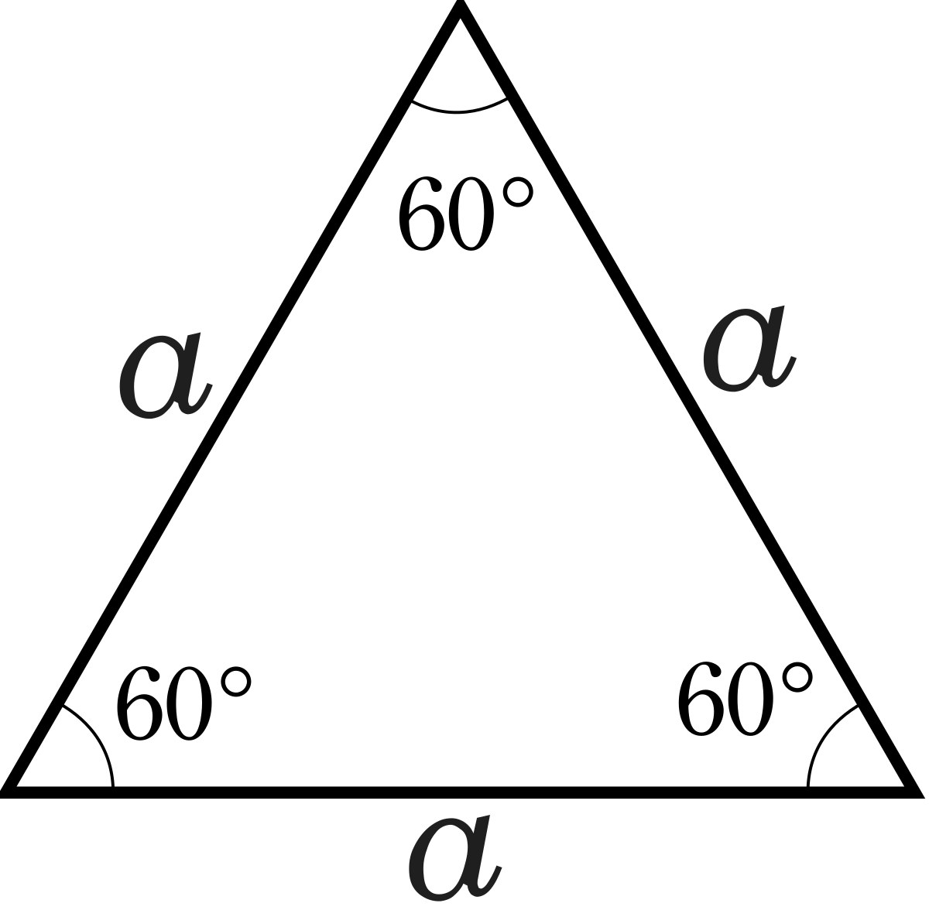

Aneks 2

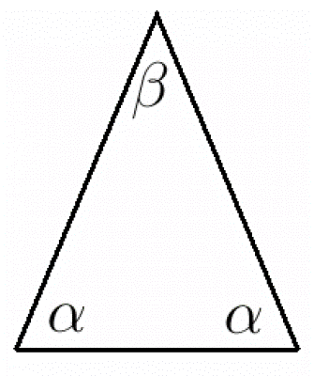

Aneks 3
Bóg Ojciec | Syn Boży | Duch Święty

